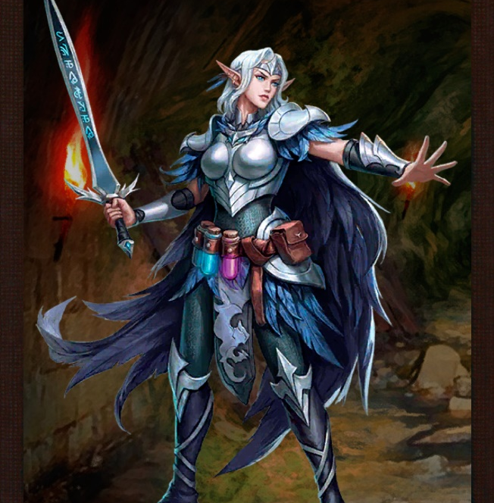
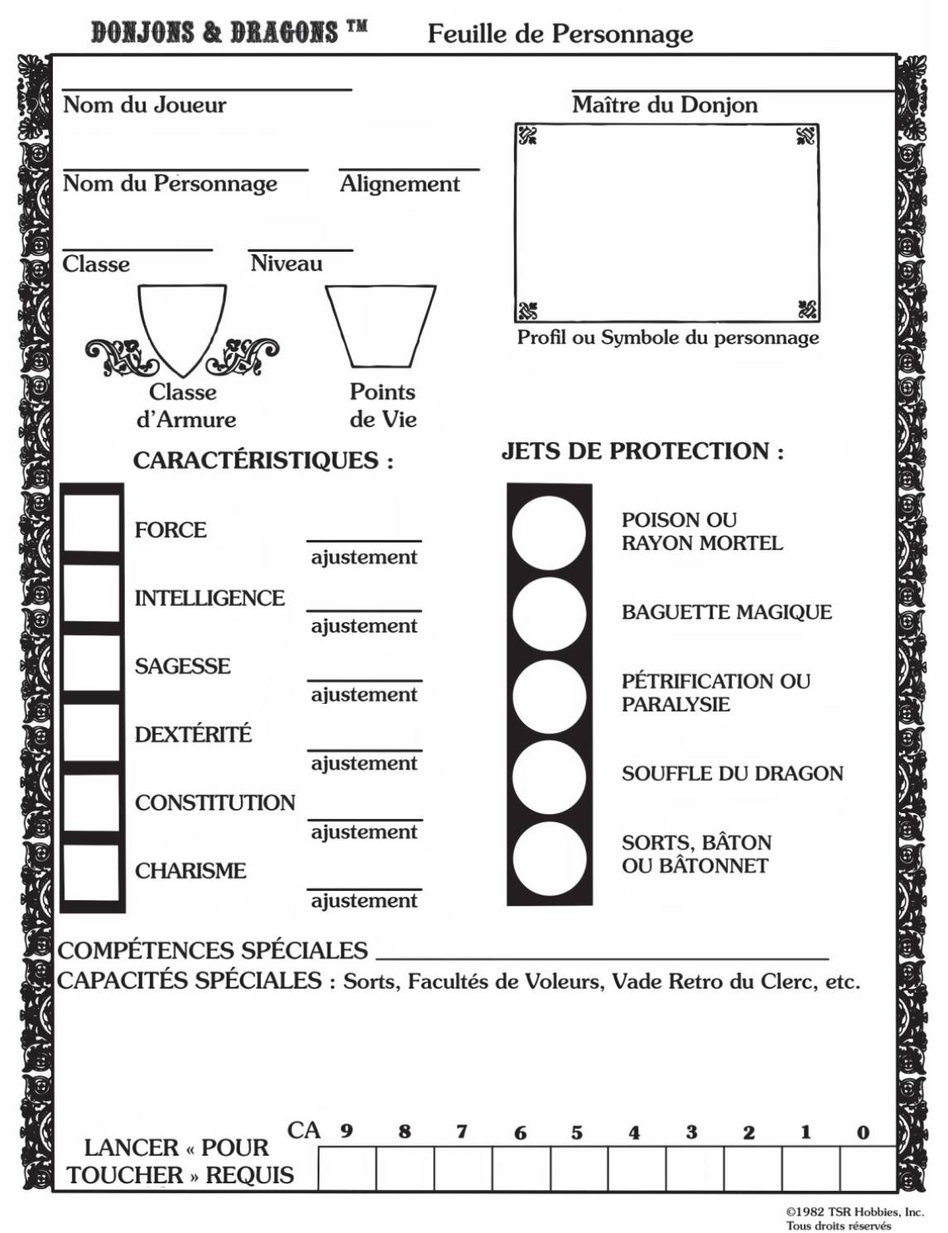

Loyal
Elfe
2
11
14
14
3
14
16
9
+1
10
Vision nocturne ; résistance au sommeil et aux charmes
10 11 12 13 14 15 16 17 18 19
+1
15
-
15
+2
-
13
13
12
+1
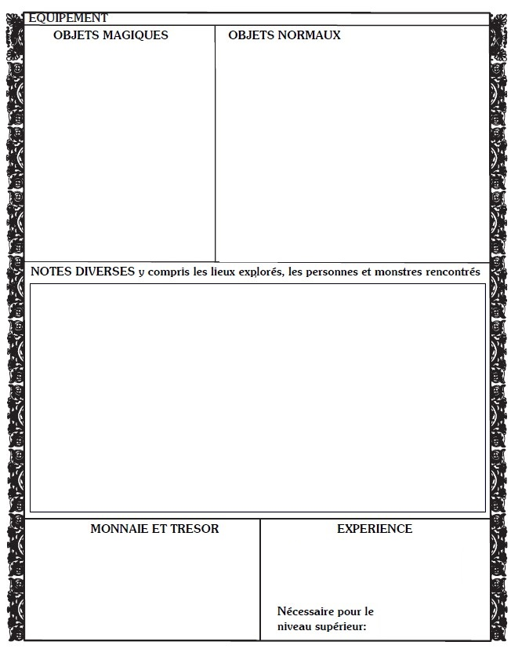
8 000
4 000

Bourse avec 20 pièces d’argent
.Sortilège :
□ Lumière : crée une boule lumineuse fixe à un endroit à portée de vue
□ Soins mineurs : soigne 1d6+1 point de vie (nécessite de toucher le bénéficiaire)
Epée courte (D6)
Cotte de maille
Sac à dos dans lequel on trouve,
- Une couverture
- Une pierre à aiguiser et des silex
- Trois torches
- Une corde de 5m

